|  |  |  |  |  |  |
| --- | --- | --- | --- | --- | --- |
|  | | **작성자** | **2016184027 원휘재**  **2016184036 진재혁**  **2016180040 주형탁** | **팀명** | Veles |
| **주차** |  | **기간** | **2021.06.17~2021.06.23** | **지도교수** | **정 내 훈**(서명) |
| **이번주 한일** | * **원휘재** 아이템, 인벤토리 완성(클라이언트) * **주형탁** * **진재혁** | | | | |

**<상세 수행내용>**

* + **원휘재**  
    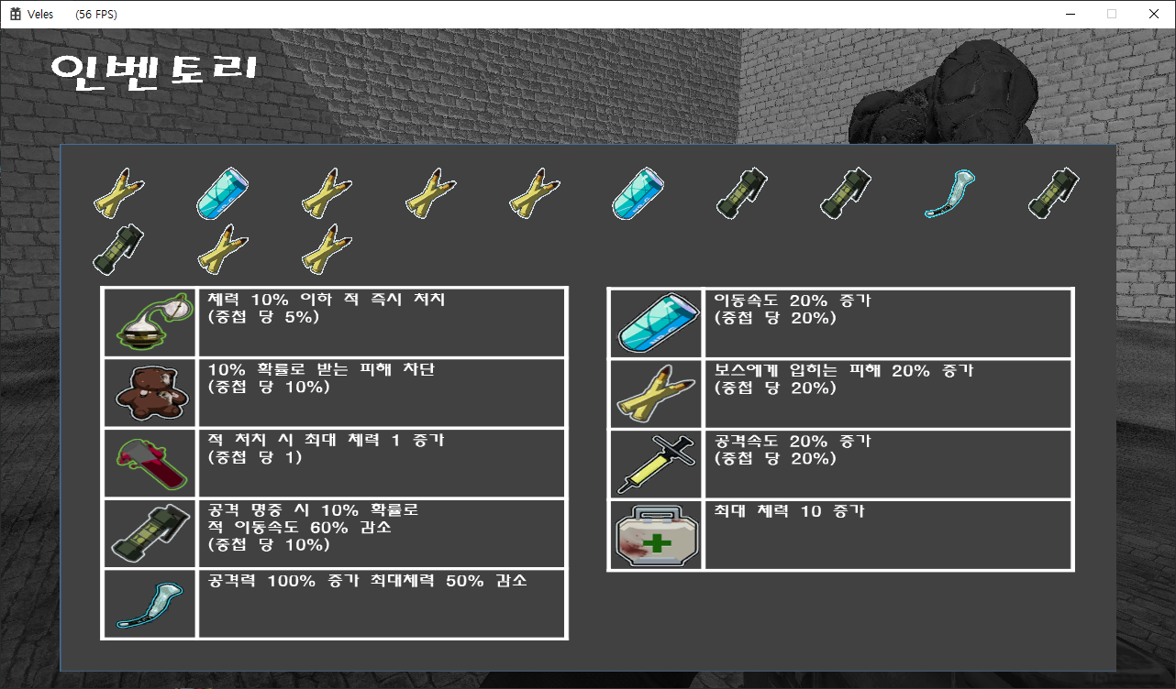
  + 인벤토리를 개선하였다.
  + 상호작용 오브젝트를 따로 사용가능하게 구조를 개선하였다.
* **진재혁**
  + IOCP 서버로 변경 진행 중

|  |  |  |  |
| --- | --- | --- | --- |
| **문제점 정리** | **원휘재:** 클라이언트만 아이템이 사용되고 있다. | **해결 방안** | 서버와 연동필요 |
| **다음 주차** |  | **다음 기간** | **2021.06.23~2021.06.30** |
| **다음주 할 일** | 맵에 필요 오브젝트들 배치, 기믹 등 게임 시스템 구현 | | |
| **지도교수**  **Comment** |  | | |